Лабораторная работа 3

Юдин Герман Станиславович, НФИбд-01-19

Содержание

РОССИЙСКИЙ УНИВЕРСИТЕТ ДРУЖБЫ НАРОДОВ

Факультет физико-математических и естественных наук

Кафедра прикладной информатики и теории вероятностей

ОТЧЕТ ПО ЛАБОРАТОРНОЙ РАБОТЕ №3

дисциплина: Информационная безопасность

Преподователь: Кулябов Дмитрий Сергеевич

Студент: Юдин Герман Станиславович

Группа: НФИбд-01-19

МОСКВА

2022 г.

# 1 **Цель работы**

Получение практических навыков работы в консоли с атрибутами файлов для групп пользователей.

# 2 **Теоретическое введение**

useradd - добавление пользователя

passwd - установка пароля

gpasswd - добавление в группу

pwd - местоположение по файловой системе

whoami - узнать логин

id - информация о пользователе

newgrp - регистрация в группе

chmod - изменение атрибутов файла

# 3 **Выполнение лабораторной работы**

1. На виртуальной машине создал нового пользователя guest2 и задал для него пароль (Рис fig. 1)

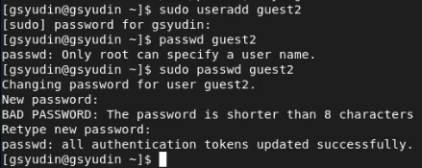

Figure 1: create user guest2

1. Добавил пользователя guest2 в группу guest (Рис fig. 2)

Figure 2: gpasswd

Figure 2: gpasswd

1. В одной консоли зашёл в систему с двух разных пользователей guest (Рис fig. 3) и guest2 (Рис fig. 4)

Figure 3: guest console

Figure 3: guest console

Figure 4: guest2 console

Figure 4: guest2 console

1. С помощью pwd определил каталог у каждого (Рис fig. 5 и fig. 6). Это оказались домашние директории.

Figure 5: guest home directory

Figure 5: guest home directory

Figure 6: guest2 home directory

Figure 6: guest2 home directory

1. Уточнил информацию об обоих пользователях. Пользователь guest - uid 1001, gid 1001, groups 1001 (Рис fig. 7). Пользователь guest2 - uid 1002, gid 1002, groups 1002 1001 (Рис fig. 8).

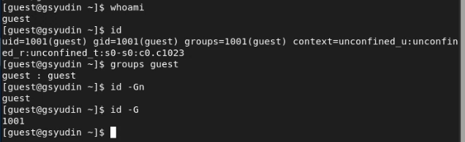

Figure 7: guest information

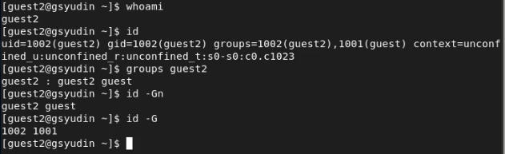

Figure 8: guest2 information

1. Проверил содержимое файла /etc/groups (Рис fig. 9), вывод совпал с результатами команд.

Figure 9: groups file

Figure 9: groups file

1. От имени guest2 выполнил регистрацию в группе guest (Рис fig. 10)

Figure 10: newgrp

Figure 10: newgrp

1. От пользователя guest изменил права на домашнюю директории, добавив все права для группы пользователей (Рис fig. 11).

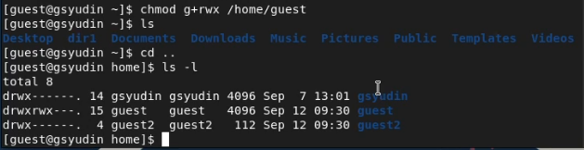

Figure 11: chmod g+rwx

1. Изменил права на директорию dir1 (Рис fig. 12) и начал эксперимент и заполнение таблицы

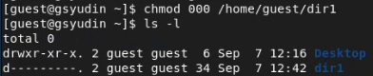

Figure 12: chmod 000 dir1

1. В результате получил следующую таблицу (Рис fig. 13 и fig. 14). Результаты оказались одинаковыми со второй лабораторной работой, так как отличия в правах нет, то есть одинаковые права у пользователя и группы пользователей дают одинаковые возможности для обеих сторон. Если пользователь может создавать файл и просматривать его с какими-либо правами, то и пользователь из его группы тоже сможет делать то же самое с равными правами.

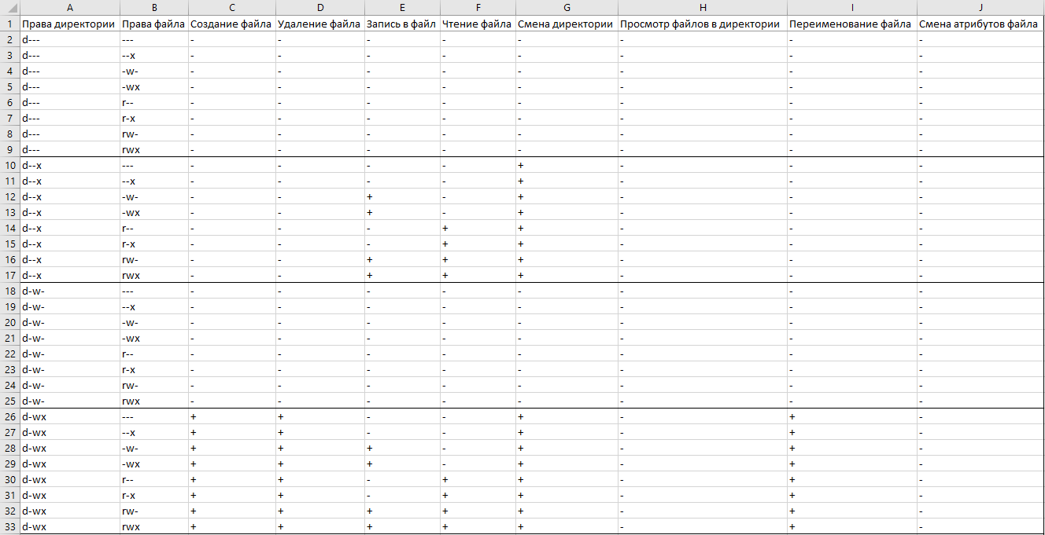

Figure 13: excel1

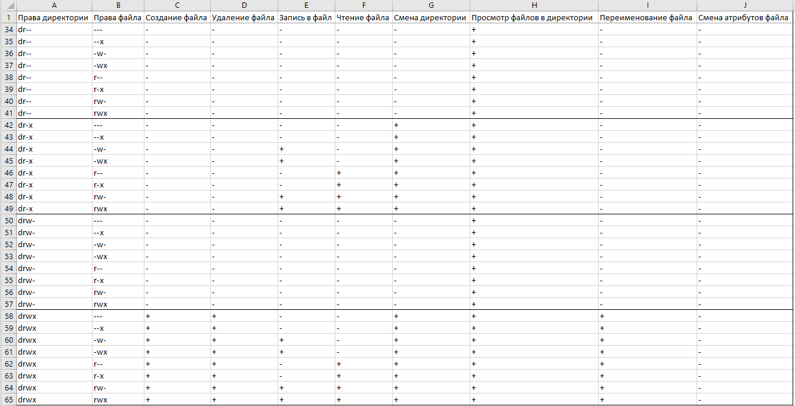

Figure 14: excel2

1. Минимальные права выглядят следующим образом (Рис fig. 15).

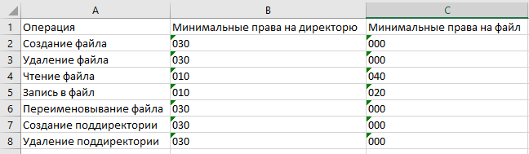

Figure 15: min requirements

# 4 Вывод

Выполнив данную лабораторную работу, я создал ещё одного пользователя и добавил его в группу другого пользователя, определил права, необходимые для действий с файлами и каталогами от группы пользователей.

# 5 Список литературы

1. Кулябов, Д.С. - Лабораторная работа № 2. Дискреционное разграничение прав в Linux. Основные атрибуты https://esystem.rudn.ru/pluginfile.php/1651885/mod_resource/content/4/003-lab_discret_2users.pdf